Анкета животного без владельца от 20.01.2023г.

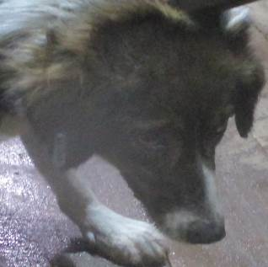 | Дата отлова, место (район, улица, дом) | Красноармейский район, ул. Бобровская
 | Пол животного | Самка – 4754/2022
 | Дата вакцинации | 31.01.2023 г. - Рабикан
 | Дата кастрации/стерилизации | -
 | Дата выпуска, место (район, улица, дом) | 06.02.2023 г. – среда обитания
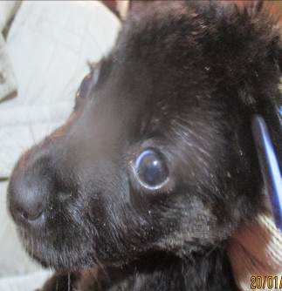 | Дата отлова, место (район, улица, дом) | Красноармейский район, ул. Бобровская
 | Пол животного | Самец – 0327/2023
 | Дата вакцинации | 31.01.2023 г. - Рабикан
 | Дата кастрации/стерилизации | -
 | Дата выпуска, место (район, улица, дом) | 06.02.2023 г. - падеж
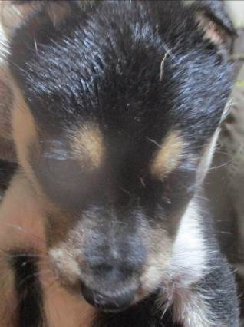 | Дата отлова, место (район, улица, дом) | Красноармейский район, ул. Бобровская
 | Пол животного | Самец – 0334/2023
 | Дата вакцинации | 31.01.2023 г. - Рабикан
 | Дата кастрации/стерилизации | -
 | Дата выпуска, место (район, улица, дом) | 08.02.2023 г. - падеж
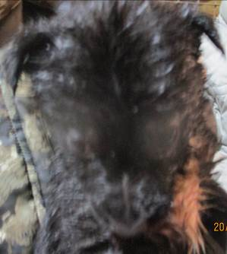 | Дата отлова, место (район, улица, дом) | Красноармейский район, ул. Бобровская
 | Пол животного | Самец – 0325/2023
 | Дата вакцинации | 31.01.2023 г. - Рабикан
 | Дата кастрации/стерилизации | -
 | Дата выпуска, место (район, улица, дом) | 06.02.2023 г. - падеж
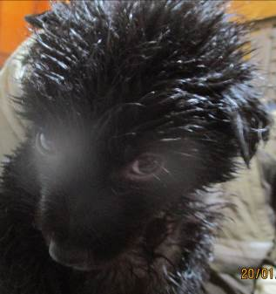 | Дата отлова, место (район, улица, дом) | Красноармейский район, ул. Бобровская
 | Пол животного | Самка – 0333/2023
 | Дата вакцинации | 31.01.2023 г. - Рабикан
 | Дата кастрации/стерилизации | -
 | Дата выпуска, место (район, улица, дом) | 08.02.2023 г. - падеж
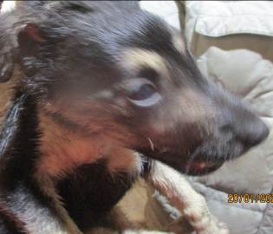 | Дата отлова, место (район, улица, дом) | Красноармейский район, ул. Бобровская
 | Пол животного | Самка – 0336/2023
 | Дата вакцинации | 31.01.2023 г. – Рабикан
 | Дата кастрации/стерилизации | 31.01.2023 г.
 | Дата выпуска, место (район, улица, дом) | 10.02.2023 г. – среда обитания
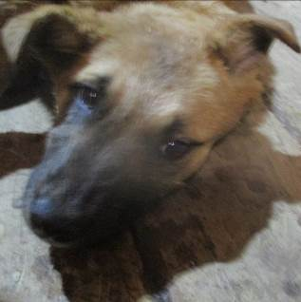 | Дата отлова, место (район, улица, дом) | Красноармейский район, ул. Лазоревая
 | Пол животного | Самка – 0331/2023
 | Дата вакцинации | 25.01.2023 г. - Биовак  31.01.2023 г. – Рабикан
 | Дата кастрации/стерилизации | 31.01.2023 г.
 | Дата выпуска, место (район, улица, дом) | 06.02.2023 г. – среда обитания
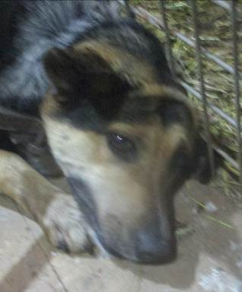 | Дата отлова, место (район, улица, дом) | Красноармейский район, ул. Лазоревая
 | Пол животного | Самка – 0340/2023
 | Дата вакцинации | 31.01.2023 г. – Рабикан  03.02.2023 г. - Биовак
 | Дата кастрации/стерилизации | -
 | Дата выпуска, место (район, улица, дом) | 06.02.2023 г. – среда обитания
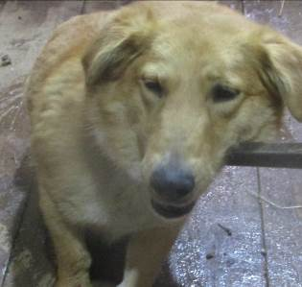 | Дата отлова, место (район, улица, дом) | Красноармейский район, ул. Лазоревая
 | Пол животного | Самка – 0339/2023
 | Дата вакцинации | 31.01.2023 г. – Рабикан  03.02.2023 г. - Биовак
 | Дата кастрации/стерилизации | -
 | Дата выпуска, место (район, улица, дом) | 06.02.2023 г. – среда обитания
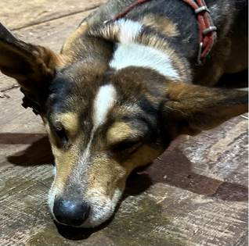 | Дата отлова, место (район, улица, дом) | Красноармейский район, мкр. Сакко и Ванцетти
 | Пол животного | Самец – 0346/2023
 | Дата вакцинации | Вет.паспорт
 | Дата кастрации/стерилизации | -
 | Дата выпуска, место (район, улица, дом) | 24.01.2023 г. - договор
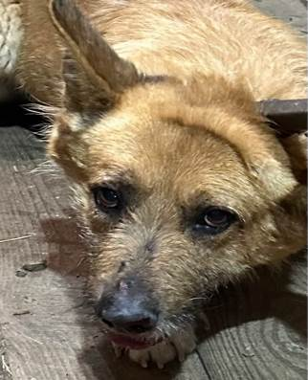 | Дата отлова, место (район, улица, дом) | Красноармейский район, мкр. Сакко и Ванцетти
 | Пол животного | Самец – 0345/2023
 | Дата вакцинации | 31.01.2023 г. – Рабикан  06.02.2023 г. - Биовак
 | Дата кастрации/стерилизации | 31.01.2023 г.
 | Дата выпуска, место (район, улица, дом) | 10.02.2023 г. – среда обитания

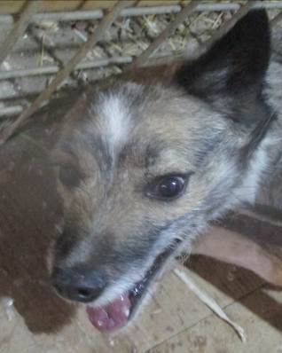 | Дата отлова, место (район, улица, дом) | Красноармейский район, мкр. Сакко и Ванцетти
 | Пол животного | Самка – 0341/2023
 | Дата вакцинации | 31.01.2023 г. – Рабикан  06.02.2023 г. - Биовак
 | Дата кастрации/стерилизации | 31.01.2023 г.
 | Дата выпуска, место (район, улица, дом) | 10.02.2023 г. – среда обиания
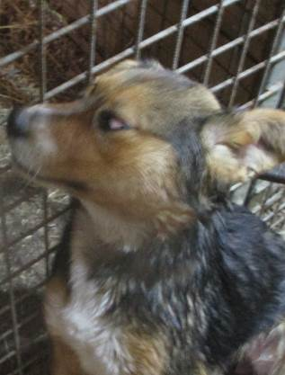 | Дата отлова, место (район, улица, дом) | Красноармейский район, ул. Героев Малой Земли
 | Пол животного | Самка – 0337/2023
 | Дата вакцинации | 31.01.2023 г. - Рабикан
 | Дата кастрации/стерилизации | 31.01.2023 г.
 | Дата выпуска, место (район, улица, дом) | 06.02.2023 г. – среда обитания
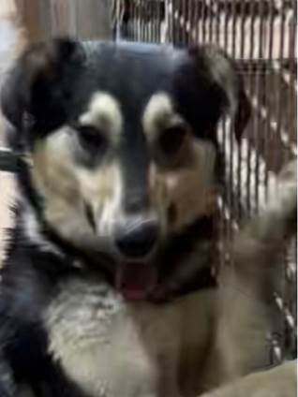 | Дата отлова, место (район, улица, дом) | Красноармейский район, ул. Героев Малой Земли
 | Пол животного | Самец – 0343/2023
 | Дата вакцинации | 31.01.2023 г. – Рабикан  06.02.2023 г. - Биовак
 | Дата кастрации/стерилизации | 31.01.2023 г.
 | Дата выпуска, место (район, улица, дом) | 10.02.2023 г. – среда обитания
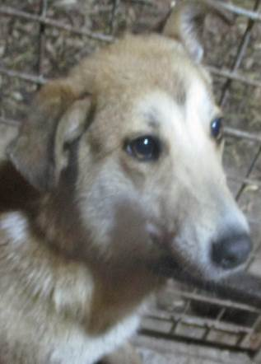 | Дата отлова, место (район, улица, дом) | Красноармейский район, ул. Героев Малой Земли
 | Пол животного | Самка – 0329/2023
 | Дата вакцинации | 31.01.2023 г. – Рабикан  03.02.2023 г. - Биовак
 | Дата кастрации/стерилизации | 31.01.2023 г.
 | Дата выпуска, место (район, улица, дом) | 06.02.2023 г. – среда обитания
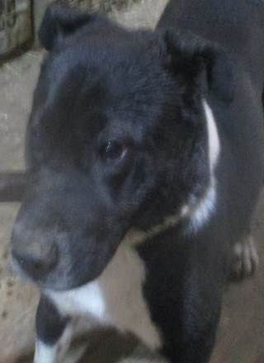 | Дата отлова, место (район, улица, дом) | Красноармейский район, ул. Новоаннинская
 | Пол животного | Самка – 0338/2023
 | Дата вакцинации | 31.01.2023 г. – Рабикан  03.02.2023 г. - Биовак
 | Дата кастрации/стерилизации | 31.01.2023 г.
 | Дата выпуска, место (район, улица, дом) | 06.02.2023 г. – среда обитания
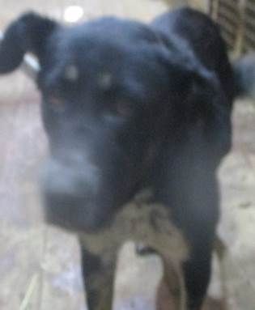 | Дата отлова, место (район, улица, дом) | Красноармейский район, ул. Новоаннинская
 | Пол животного | Самка – 0342/2023
 | Дата вакцинации | Вет.паспорт
 | Дата кастрации/стерилизации | -
 | Дата выпуска, место (район, улица, дом) | 25.01.2023 г. - договор
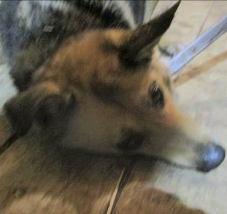 | Дата отлова, место (район, улица, дом) | Красноармейский район, ул. Новоаннинская
 | Пол животного | Самка – 0328/2023
 | Дата вакцинации | 31.01.2023 г. – Рабикан  03.02.2023 г. - Биовак
 | Дата кастрации/стерилизации | 31.01.2023 г.
 | Дата выпуска, место (район, улица, дом) | 20.02.2023 г. – среда обитания
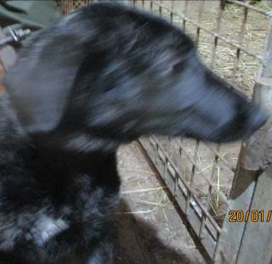 | Дата отлова, место (район, улица, дом) | Красноармейский район, ул. Моцарта
 | Пол животного | Самка – 0332/2023
 | Дата вакцинации | -
 | Дата кастрации/стерилизации | -
 | Дата выпуска, место (район, улица, дом) | 27.01.2023 г. - договор
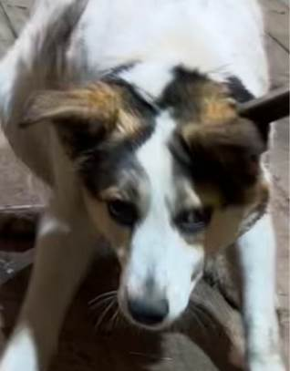 | Дата отлова, место (район, улица, дом) | Красноармейский район, ул. Моцарта
 | Пол животного | Самка – 0344/2023
 | Дата вакцинации | 31.01.2023 г. – Рабикан  06.02.2023 г. - Биовак
 | Дата кастрации/стерилизации | 31.01.2023 г.
 | Дата выпуска, место (район, улица, дом) | 10.02.2023 г. – среда обитания
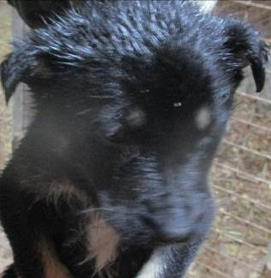 | Дата отлова, место (район, улица, дом) | Красноармейский район, ул. Моцарта
 | Пол животного | Самец – 0335/2023
 | Дата вакцинации | 31.01.2023 г. - Рабикан
 | Дата кастрации/стерилизации | -
 | Дата выпуска, место (район, улица, дом) | 06.02.2023 г. - падеж
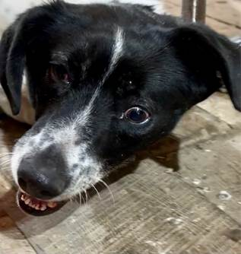 | Дата отлова, место (район, улица, дом) | Красноармейский район, ул. Моцарта
 | Пол животного | Самец – 0348/2023
 | Дата вакцинации | 31.01.2023 г. – Рабикан  06.02.2023 г. - Биовак
 | Дата кастрации/стерилизации | 31.01.2023 г.
 | Дата выпуска, место (район, улица, дом) | 10.02.2023 г. – среда обитания

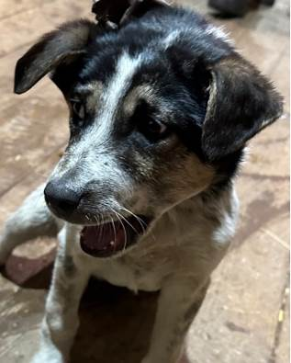 | Дата отлова, место (район, улица, дом) | Красноармейский район, ул. Моцарта
 | Пол животного | Самец – 0347/2023
 | Дата вакцинации | 31.01.2023 г. – Рабикан  06.02.2023 г. - Биовак
 | Дата кастрации/стерилизации | 31.01.2023 г.
 | Дата выпуска, место (район, улица, дом) | 10.02.2023 г. – среда обитания
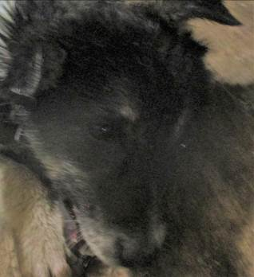 | Дата отлова, место (район, улица, дом) | Красноармейский район, ул. Моцарта
 | Пол животного | Самка – 0330/2023
 | Дата вакцинации | 26.01.2023 г. - Биовак  31.01.2023 г. - Рабикан
 | Дата кастрации/стерилизации | 31.01.2023 г.
 | Дата выпуска, место (район, улица, дом) | 06.02.2023 г. – среда обитания
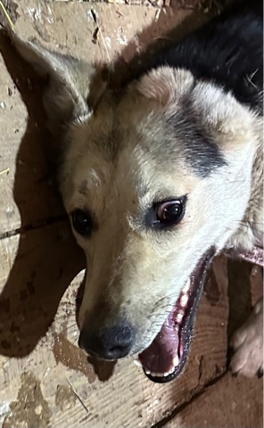 | Дата отлова, место (район, улица, дом) | Красноармейский район, ул. Моцарта
 | Пол животного | Самец – 0349/2023
 | Дата вакцинации | 31.01.2023 г. – Рабикан  06.02.2023 г. - Биовак
 | Дата кастрации/стерилизации | 31.01.2023 г.
 | Дата выпуска, место (район, улица, дом) | 10.02.2023 г. – среда обитания
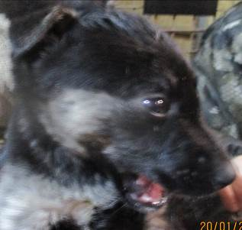 | Дата отлова, место (район, улица, дом) | Красноармейский район, ул. Моцарта
 | Пол животного | Самка – 0324/2023
 | Дата вакцинации | 31.01.2023 г. - Рабикан
 | Дата кастрации/стерилизации | 31.01.2023 г.
 | Дата выпуска, место (район, улица, дом) | 10.02.2023 г. – среда обитания
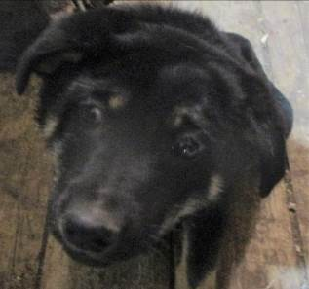 | Дата отлова, место (район, улица, дом) | Красноармейский район, ул. Командира Рудь
 | Пол животного | Самец – 0323/2023
 | Дата вакцинации | 25.01.2023 г. - Биовак  31.01.2023 г. – Рабикан
 | Дата кастрации/стерилизации | 31.01.2023 г.
 | Дата выпуска, место (район, улица, дом) | 06.02.2023 г. – среда обитания
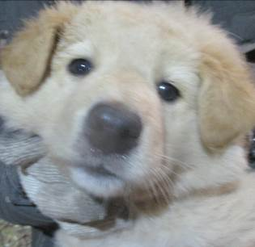 | Дата отлова, место (район, улица, дом) | Красноармейский район, ул. Командира Рудь
 | Пол животного | Самец – 0322/2023
 | Дата вакцинации | 25.01.2023 г. - Биовак  31.01.2023 г. – Рабикан
 | Дата кастрации/стерилизации | 31.01.2023 г.
 | Дата выпуска, место (район, улица, дом) | 06.02.2023 г. – среда обитания
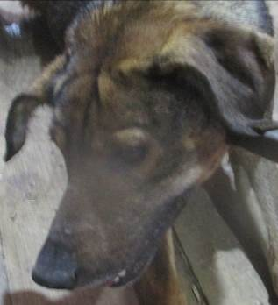 | Дата отлова, место (район, улица, дом) | Красноармейский район, ул. Командира Рудь
 | Пол животного | Самка – 0315/2023
 | Дата вакцинации | 31.01.2023 г. – Рабикан  03.02.2023 г. - Биовак
 | Дата кастрации/стерилизации | 31.01.2023 г.
 | Дата выпуска, место (район, улица, дом) | 06.02.2023 г. – среда обитания

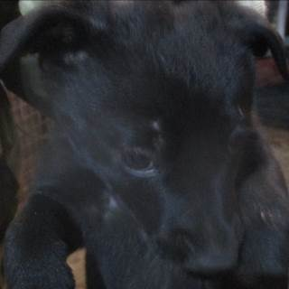 | Дата отлова, место (район, улица, дом) | Красноармейский район, ул. Командира Рудь
 | Пол животного | Самка – 0321/2023
 | Дата вакцинации | 31.01.2023 г. - Рабикан
 | Дата кастрации/стерилизации | -
 | Дата выпуска, место (район, улица, дом) | 06.02.2023 г. - падеж
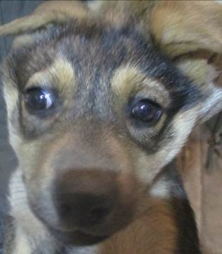 | Дата отлова, место (район, улица, дом) | Красноармейский район, ул. Командира Рудь
 | Пол животного | Самка – 0320/2023
 | Дата вакцинации | 31.01.2023 г. - Рабикан
 | Дата кастрации/стерилизации | 31.01.2023 г.
 | Дата выпуска, место (район, улица, дом) | 06.02.2023 г. – среда обитания
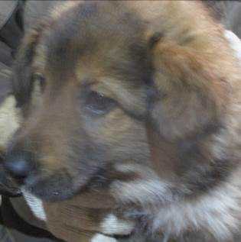 | Дата отлова, место (район, улица, дом) | Красноармейский район, ул. Командира Рудь
 | Пол животного | Самка – 0319/2023
 | Дата вакцинации | 31.01.2023 г. - Рабикан
 | Дата кастрации/стерилизации | 31.01.2023 г.
 | Дата выпуска, место (район, улица, дом) | 06.02.2023 г. – среда обитания
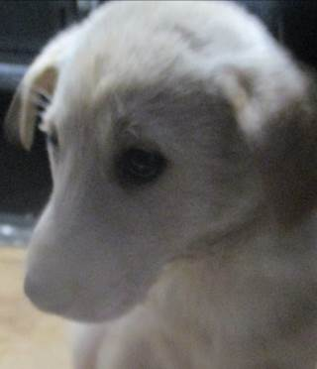 | Дата отлова, место (район, улица, дом) | Красноармейский район, ул. Командира Рудь
 | Пол животного | Самец – 0318/2023
 | Дата вакцинации | 31.01.2023 г. - Рабикан
 | Дата кастрации/стерилизации | 31.01.2023 г.
 | Дата выпуска, место (район, улица, дом) | 06.02.2023 г. – среда обитания
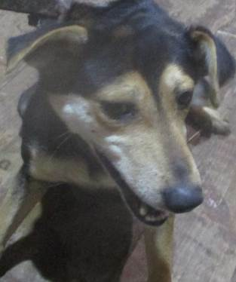 | Дата отлова, место (район, улица, дом) | Красноармейский район, ул. Командира Рудь
 | Пол животного | Самка – 0314/2023
 | Дата вакцинации | 31.01.2023 г. – Рабикан  03.02.2023 г. - Биовак
 | Дата кастрации/стерилизации | 31.01.2023 г.
 | Дата выпуска, место (район, улица, дом) | 06.02.2023 г. – среда обитания
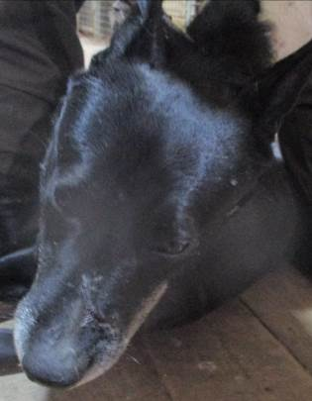 | Дата отлова, место (район, улица, дом) | Советский район, ул. 35-й Гвардейской Дивизии
 | Пол животного | Самец – 0313/2023
 | Дата вакцинации | 31.01.2023 г. – Рабикан  03.02.2023 г. - Биовак
 | Дата кастрации/стерилизации | 31.01.2023 г.
 | Дата выпуска, место (район, улица, дом) | 08.02.2023 г. – среда обитания
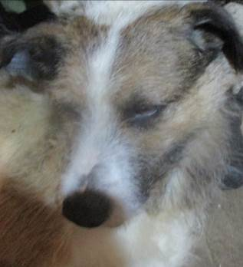 | Дата отлова, место (район, улица, дом) | Советский район, ул. 35-й Гвардейской Дивизии
 | Пол животного | Самец – 0317/2023
 | Дата вакцинации | 31.01.2023 г. – Рабикан  03.02.2023 г. - Биовак
 | Дата кастрации/стерилизации | 31.01.2023 г.
 | Дата выпуска, место (район, улица, дом) | 08.02.2023 г. – среда обитания
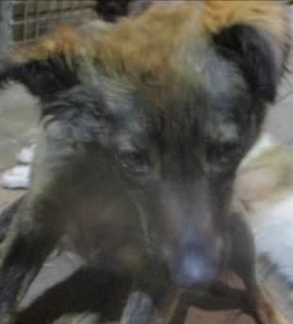 | Дата отлова, место (район, улица, дом) | Советский район, ул. 35-й Гвардейской Дивизии
 | Пол животного | Самка – 0316/2023
 | Дата вакцинации | 31.01.2023 г. – Рабикан  03.02.2023 г. - Биовак
 | Дата кастрации/стерилизации | 31.01.2023 г.
 | Дата выпуска, место (район, улица, дом) | 14.02.2023 г. – среда обитания

